Отчет по конкурсному заданию № 3 акция «Вместе с папами».
В связи с конкурсом «Города для детей. 2019» несовершеннолетние и их отцы, находящиеся в трудной жизненной ситуации, проживающие на территории Белгородского района приняли участие в конкурсном задании «Вместе с папами».
Папы совместно с детьми дошкольного возраста приняли активное участие в спортивных играх «Папа может всё на свете», цель которых состояла в том, чтобы сплотить родителей и их детей, вовлечь отцов в жизнь детского коллектива. Папы и их дети проявляли ловкость, быстроту в подвижных играх, развивали чувство взаимопомощи и взаимовыручки. Папы смогли вспомнить свое детство и поучаствовать в самых настоящих конкурсах со своими детьми.

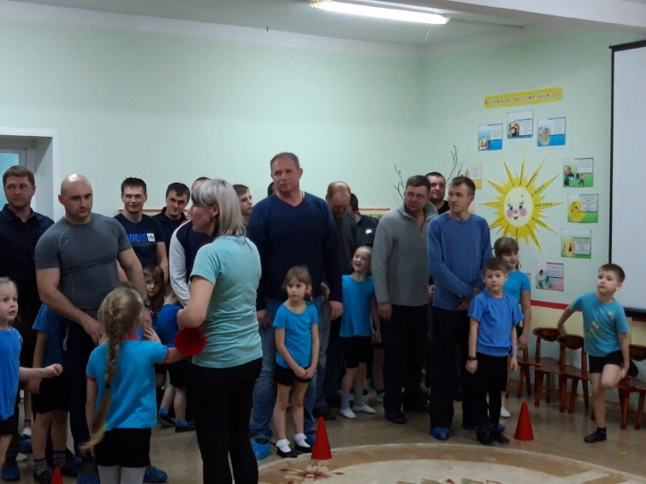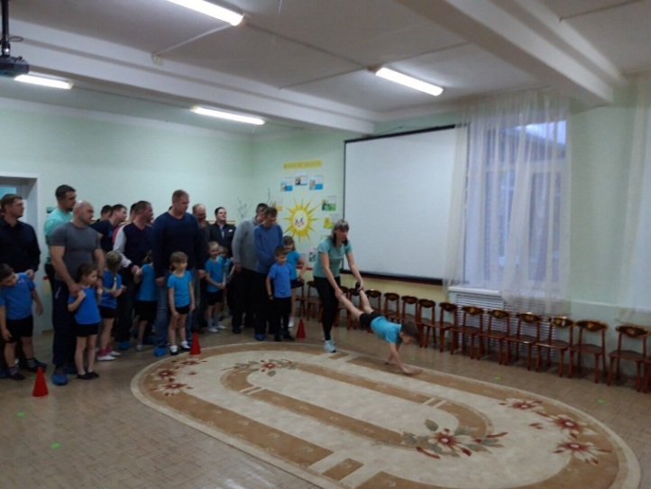
Дети школьного возраста и их папы участвовали в спортивном празднике «Наши папы -сильные, ловкие, быстрые». Рядом с детьми были смелые, бодрые папы, которые с большой ответственностью и основательной подготовкой подошли к нашему спортивному празднику. У всех команд было свое название, девиз, речевка и форма одежды. Папы проявили все свои спортивные качества, собственным примером увлекали детей в активную спортивную жизнь. Дети и их папы остались под большим впечатлением после совместного спортивного праздника и несомненно стали ближе друг к другу.
